МИНИСТЕРСТВО НАУКИ И ОБРАЗОВАНИЯ ГОУ ВПО

«Российская экономическая академия им. Г.В.Плеханова»

Финансовый факультет.

Кафедра экономической теории.

Кафедра статистики.

Кафедра информационных технологий.

Комплексная междисциплинарная курсовая работа.

Тема: «Факторы, влияющие на спрос и предложение в условиях российского рынка. Статистика динамики спроса, предложения и цен на потребительском рынке»

Выполнил:

студент 1 курса

финансового факультета

группы № 2106

Исламгареев Артур Ядгарович

Научные руководители:

Кафедра экономической теории:

Цыплакова Дарья Александровна

Кафедра статистики:

Григорьева Мария Олеговна

Кафедра информатики:

Старцева Юлия Александровна

Москва

2008г.

Оглавление

Вступление 3

I. Экономическая часть. 3

Глава 1. Понятия спроса, предложения и функционирования рыночного механизма. 3

1. Понятие спроса и закона спроса, кривая спроса 3

2. Понятие предложения, закона предложения и кривой предложения 3

3. Теория рыночного равновесия 3

Глава 2. Факторы, влияющие на спрос и предложение 3

1. Факторы, влияющие на спрос 3

2. Факторы, влияющие на предложение 3

II. Статистическая часть 3

Глава 1. Потребительские ожидания в России в 2008 году 3

Глава 2. Индекс потребительских цен 3

Глава 3. Оценка индекса потребительских цен в августе 2008 года. 3

Глава 4. Динамика спроса и предложения на рынке товаров и услуг. 3

Заключение 3

Список использованной литературы: 3

Приложение 3

_Toc208826029

## Вступление

Спрос – важнейшая составляющая рыночного процесса.

От правильного определения уровня спроса зависит эффективная деятельность предприятия и экономики государства в целом.

Рассматривая модель спроса для одного товара можно выяснить различия цен и объёма производства отдельных товаров и услуг, также, почему равновесные цены и равновесные объёмы отдельных товаров в разные периоды отличаются.

Однако модель спроса для одного товара оставляет без ответа несколько важных экономических вопросов. Например, такие как: почему общий уровень цен остаётся относительно постоянный в одни периоды, и резко повышаются в другие, почему цены вообще повышаются или понижаются.

Чтобы ответить на эти и другие вопросы необходимо объединить отдельные рынки страны в единый общий рынок, т. е. объединение всех цен на отдельные товары и услуги, а также объединение всего равновесного количества товаров в реальный объём национального производства.

Ры­нок — это ин­ст­ру­мент, или ме­ха­низм, сво­дя­щий вме­сте по­ку­па­те­лей (предъ­я­ви­те­лей спро­са) и про­дав­цов (по­став­щи­ков) от­дель­ных то­ва­ров и ус­луг. Од­ни рын­ки яв­ля­ют­ся ло­каль­ны­ми, то­гда как дру­гие но­сят ме­ж­ду­на­род­ный или на­цио­наль­ный ха­рак­тер. Не­ко­то­рые от­ли­ча­ет лич­ный кон­такт ме­ж­ду предъ­я­ви­те­лем спро­са и по­став­щи­ком, а дру­гие яв­ля­ют­ся без­лич­ны­ми — на них по­ку­па­тель и про­да­вец ни­ко­гда не ви­дят или во­все не зна­ют друг дру­га. Со­стоя­ние рын­ка оп­ре­де­ля­ет­ся со­от­но­ше­ни­ем ве­ли­чи­ны спро­са и пред­ло­же­ния. Формирование целей производственной деятельности ставит перед производителем еще до начала этой деятельности извечные вопросы: для кого производить продукцию, какими потребительскими свойствами она должна обладать, когда нужна эта продукция потребителю, сколько нужно произвести данной продукции. При таком подходе производитель, до того как он начнет проектно-конструкторские работы, выбор технологий, организацию производства и сбыт продукции, вынужден получить точные ответы на поставленные вопросы.

Предложение - количество (объем) благ, предлагаемых для продажи на рынке в определенный момент или период. В стоимостном выражении предложение представляет сумму рыночных цен этих благ. Основными факторами предложения являются цена блага и неценовые факторы, такие как издержки производства, технический прогресс, налоговая политика государства и другие. В данной курсовой работе будут рассмотрены все важнейшие факторы, которые влияют на спрос и предложение, а также проанализированы основные показатели, отражающие влияние этих факторов на ситуацию на рынке товаров и услуг.

В статистической части данной курсовой работы будут рассматриваться изменения потребительских ожиданий и индекса потребительских цен по всем показателям, включая продовольственные, непродовольственные товары и платные, бесплатные услуги. Данное исследование является актуальным в вопросе современной экономике, так как именно благодаря изменению спроса и предложения товаров на данном рынке услуг возможно определить, какое количество товаром необходимо производить для того, чтобы обеспечить максимальное удовлетворение потребителей, а также минимизировать издержки производства и максимизировать прибить предприятия.

## Экономическая часть.

## Глава 1. Понятия спроса, предложения и функционирования рыночного механизма.

## Понятие спроса и закона спроса, кривая спроса

**Спрос** - отношение между ценой блага и его количеством, которое покупатели хотят и в состоянии купить. В экономическом смысле в основе спроса лежит не просто потребность или нужда в том или ином благе, а готовность и способность платить за него. Общий спрос покупателей на благо находит свое отражение на кривой спроса.

Спрос проявляется в объеме спроса, означающем то количество блага, которое было бы куплено по некоторой цене при неизменности прочих факторов, влияющих на спрос.

**Закон спроса** гласит, что количество товара, на которое предъявляется спрос, возрастает при снижении цены и сокращается при ее повышении. При этом нет строго одинакового соотношения между снижением цены и повышением спроса. Такое определение закона спроса дал английский экономист А. Маршалл (1842-1924). В современной западной экономической литературе под законом спроса понимается обратная зависимость между ценой и величиной спроса на блага в течение определенного периода. Зависимость между ценой блага и объемом спроса называется шкалой спроса, или кривой спроса.

**Кривая спроса** отражает обратно пропорциональную зависимость между ценой и количеством блага, которое покупатели хотят и могут приобрести в единицу времени.

На рис. 1.1 показана кривая спроса, в которой по горизонтальной оси отложены величины спроса на яблоки, а по вертикальной - цена на них. Из рис. 1.1 видно: чем выше цена яблок, тем на меньшее их количество предъявляется спрос. Эта зависимость называется законом отрицательного наклона кривой спроса.

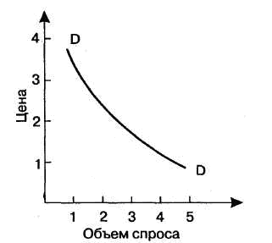

Рис. 1.1. Кривая спроса

С повышением цены объем спроса снижается по двум причинам.

**Влияние на объем спроса**

Первая причина - эффект замены (замещения).

**Эффект замены (замещения)** - замена одного блага другим, обусловленная изменением их относительных цен. Понижение цены блага вызывает рост объема спроса на него. Более низкая цена одного блага при неизменных ценах на другие блага повышает его привлекательность, стимулирует потребителей заменить подешевевшим благом другие блага, оказавшиеся относительно более дорогими. Наоборот, если, например, цена какао растет, а цены остальных благ неизменны, то какао становится относительно дороже. В этом случае его будут покупать меньше, а чая купят больше.

Эффект замены (замещения) проиллюстрируем на рис. 1.2, где первоначальная бюджетная линия обозначена буквами RS и рассматриваются два блага - продукты питания и одежда. Потребитель максимизирует свою полезность посредством выбора "потребительской корзины" в точке А, достигая уровня полезности, соответствующего кривой безразличия U1 Если понижается цена продуктов питания, то бюджетная линия вращается против часовой стрелки к линии RT. Теперь потребитель выбирает набор в точке В на кривой безразличия U2 Мы видим, что понижение цены продуктов питания повысило реальный доход потребителя, выразившийся в увеличении потребления с OF1 до OF2. Что касается одежды, то ее покупки снизились с ОС1 до ОС2. Снижение представлено отрезком C1C2. Из сказанного следует, что продукты питания сравнительно дешевые, а одежда относительно дорогая.

На рис. 1.2 видим, что потребитель выбирает набор благ в точке С и потребляет ОЕ единиц продуктов питания. Отрезок F1E представляет эффект замещения.

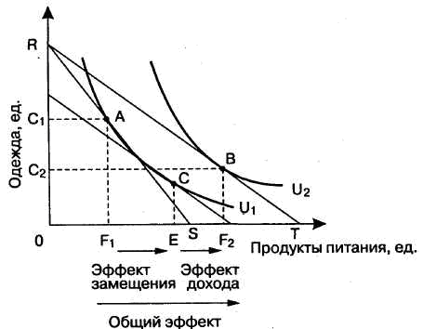

Рис. 1.2. График изменения эффектов дохода и эффектов замены (замещения) стандартного блага

Вторая причина эффекта сокращения количества спроса при повышении цены заключается в эффекте дохода.

**Эффект дохода** - изменение реального дохода потребителя вследствие изменения цены на потребляемые блага.

Если денежный доход потребителя неизменен, то повышение цен означает уменьшение реального дохода, выражающего действительное количество благ, которое можно приобрести на его денежный доход. Когда цена некоторого блага растет при неизменном денежном доходе, то реальный доход потребителя понижается, и он будет сокращать потребление почти всех благ. Это и есть эффект дохода, отражающий влияние изменения цены на величину спроса на блага, которое имеет место из-за влияния этого изменения на величину реального дохода потребителя.

Эффект дохода рассмотрим на рис. 1.2, на котором бюджетная линия проходит через точку С и смещается к бюджетной линии RT. В этом случае потребитель выбирает набор благ В на кривой безразличия U2, а не набор С на кривой U1, поскольку более низкая цена на продовольствие повысила уровень полезности потребителя. Увеличение потребления продуктов питания с ОЕ до OF2 отражает эффект дохода, являющийся положительной величиной, ибо продукты питания являются нормальным благом. Эффект дохода выражает перемещение от одной кривой безразличия к другой, и, следовательно, с его помощью можно определить изменение реального дохода потребителя.

На рис. 1.3 представлены эффекты дохода и эффекты замены (замещения) низкокачественного блага. Отрицательный эффект дохода измеряется отрезком F2E. Для низкокачественных благ эффект дохода лишь изредка перевешивает эффект замещения. В результате снижения цены низкокачественного блага его потребление почти всегда возрастает.

Для некоторых благ эффект дохода теоретически может быть достаточно большим, чтобы обеспечить увеличение кривой спроса на благо. Такое благо принято называть благом Гиффена - благо, спрос на которое растет даже при повышении его цены.

На рис. 1.4 показаны величины эффектов дохода и эффектов замены (замещения) для блага Гиффена. Вначале потребитель находится в точке А, потребляя сравнительно немного одежды и много продуктов питания. Потом цена продовольствия понижается, что высвобождает часть дохода таким образом, что потребитель желает купить больше одежды и меньше продуктов питания. Такое положение отражает точка В.

Считается, что благо Гиффена практического значения не имеет, поскольку он должен обладать большой отрицательной величиной эффекта дохода. Однако, как правило, эффект дохода незначителен и он существен лишь в том случае, когда этот товар составляет высокую долю в бюджете потребителя. Большие же эффекты дохода, как известно, чаще всего связаны с обычными, а не с менее качественными товарами.

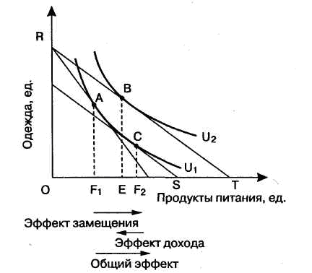

Рис. 1.3. График изменения эффекта дохода и замещения низкокачественного блага

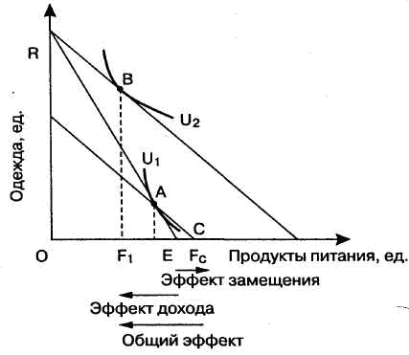

Рис. 1.4. Характер изменения кривой спроса на благо Гиффена

**Движение кривой спроса**.

Поскольку экономическая жизнь находится в постоянном движении, то и спрос также непрерывно изменяется. Правильно говорят, что кривые спроса остаются неизменными только в учебниках.

Почему же сдвигается кривая спроса? Потому, что меняется не только цена блага, но и другие факторы. Увеличивается средний реальный доход населения, возрастает численность взрослого населения, что может вызвать, например, сдвиг вправо кривой спроса на машины.

Но кривая спроса сдвигается по-разному. Выделяют два типа сдвига. В первом случае большее количество блага будет покупаться при каждой цене и кривая спроса сместится вправо таким образом, что спрос будет выше, чем он был до сдвига (рис. 1.5). Другой тип сдвига - при каждой цене спрос будет ниже, чем он был до сдвига.

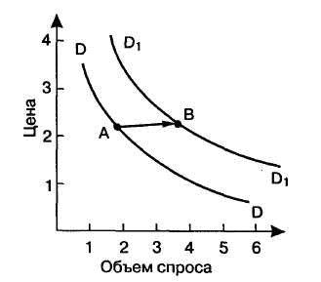

Рис. 1.5. Сдвиги кривой спроса

Как видно из рис. 1.5, при увеличении спроса кривая спроса смещается вправо, при уменьшении - влево.

Особо следует выделить изменение спроса, означающего перемещение по кривой спроса (рис. 1.6).

Изменение спроса происходит тогда, когда изменяется один из элементов, лежащих в основе кривой спроса. Например, увеличились доходы потребителей, что вызывает увеличение спроса, даже если цены на блага не изменились. В результате кривая спроса сдвигается вправо.

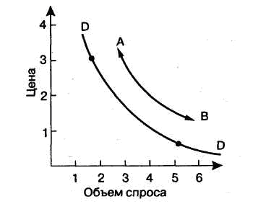

Рис. 1.6. Перемещение по кривой спроса

Когда цена на благо снизится при прочих равных условиях, потребители также будут больше покупать это благо. Но количество покупок увеличится не благодаря увеличению спроса, а благодаря снижению цены. Это изменение показывает перемещение вдоль кривой спроса.

## Понятие предложения, закона предложения и кривой предложения

**Предложение** - количество (объем) благ, предлагаемых для продажи на рынке в определенный момент или период. В стоимостном выражении предложение представляет сумму рыночных цен этих благ. Основными факторами предложения являются цена блага и неценовые факторы. Цена предложения - это минимальная цена, по которой продавец согласен продать определенное количество данного блага. Связь между ценой блага и объемом его предложения находит отражение в законе предложения.

**Закон предложения** выражает прямую зависимость между ценой и величиной предложения блага в течение определенного периода.

Закон предложения гласит: с повышением цен соответственно возрастает и величина предложения; со снижением цен сокращается также и предложение. На величину предложения оказывают влияние как ценовые, так и неценовые факторы.

Зависимость между ценами и количеством благ, которое производители готовы выпустить и продать, называется графиком, или кривой предложения. Чем выше цена, тем при прочих равных условиях больше предложения благ, ибо производитель стремится увеличить свой доход. Однако при очень высокой цене достаточно большой доход можно получить и без увеличения производства. В этом случае предложение может сократиться.

Закон предложения имеет две формы выражения:

а) шкала предложения;

б) кривая предложения.

Шкала предложения - это табличное выражение связи между рыночной ценой блага и тем количеством, которое по этой цене будут предлагать продавцы.

Кривая предложения - это графическое выражение связи между рыночной ценой блага и тем количеством, которое по этой цене будут предлагать продавцы.

**Кривая предложения** отражает взаимосвязь между количеством предложенного блага и его ценой. Она иллюстрирует, какую цену надо заплатить за единицу предложенного блага для каждого количества блага, чтобы это количество блага было выпущено, т. е. предложено на рынок. Для большинства благ кривая предложения имеет "восходящее" и "вогнутое" очертание (рис. 3.1).

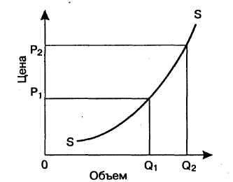

Рис. 1.7. Кривая предложения

Восходящая кривая предложения выражает сущность закона предложения, который заключается в том, что для значительного объема благ, чем выше цена на них, тем больший объем этих благ предлагается производителями на рынке.

"Вогнутость" кривой предложения объясняется следующим образом: с повышением цены блага в его выпуске участвует все большее количество фирм, вызывая тем самым значительный прирост объема предложенного блага. По мере роста цены блага на определенном этапе рынок окажется перенасыщен им и расширение выпуска блага прекратится, в результате объем выпуска благ стабилизируется независимо от уровня цен. Если же цена будет продолжать расти, кривая предложения станет вертикальной.

Фирмы постоянно меняют набор предлагаемых ими благ. Что побуждает вносить эти изменения?

Предложение меняется, когда изменяется любой из факторов, влияющих на него, кроме цены блага. По отношению к кривой предложения при каждой рыночной цене предложение увеличивается (или уменьшается), когда увеличивается (или уменьшается) объем предложения.

**Движение кривой предложения**

ДВИЖЕНИЕ ВДОЛЬ КРИВОЙ ПРЕДЛОЖЕНИЯ - реакция продавцов на изменение цены блага при прочих равных условиях; отражает изменение объема блага, которое производители желают и могут продать. Изменение объема предложения изображается движением вдоль кривой предложения (рис. 1.8).

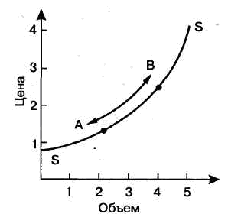

Рис. 1.8. Движение вдоль кривой предложения

Из рис. 1.8 видно, что происходит перемещение от одной точки (А) кривой предложения к другой точке этой кривой (В).

Движение вдоль кривой предложения означает, что происходит изменение величины (объема) предложения благ, когда ни один из факторов, влияющих на предложение, не меняется, а цена данного блага изменяется.

СДВИГ КРИВОЙ ПРЕДЛОЖЕНИЯ - реакция продавцов на изменение неценовых факторов; отражает изменение предложения (характера предложения). Изменение предложения - это изменение того объема благ, которое производители желают и могут продать; изображается сдвигом всей кривой предложения (рис. 1.9).

Сдвиг кривой предложения вправо означает расширение предложения блага, смещение кривой предложения влево означает сокращение предложения блага.

Итак, когда изменяются цены на неценовые факторы - это сдвиг кривой предложения, т. е. изменение предложения. Когда происходит изменение объема предложения в ответ на изменение цены данного блага - это движение вдоль кривой предложения.

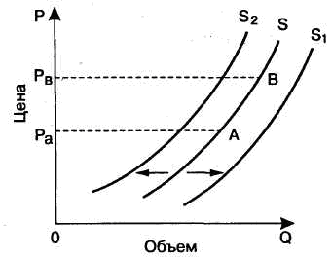

Рис. 1.9. Сдвиг кривой предложения

Выше мы рассматривали спрос и предложение по отдельности. Теперь предстоит объединить эти две стороны рынка. Как это сделать? Ответ заключается в следующем. Взаимодействие спроса и предложения друг с другом порождает равновесную цену и равновесный объем или рыночное равновесие.

## Теория рыночного равновесия

**Взаимодействие спроса и предложения** - процесс, порождающий формирование рыночной цены, которая удовлетворяет одновременно и продавца, и покупателя.

Рыночная цена отражает такую ситуацию, когда планы покупателей и продавцов на рынке полностью совпадают, а объем благ, который намерены купить покупатели, абсолютно равен объему благ, который намерены предложить производители. В результате возникает равновесная цена, т. е. цена такого уровня, когда объем предложения равен объему спроса.

При рыночном равновесии спроса и предложения отсутствуют факторы как для повышения, так и для понижения цены до тех пор, пока все прочие условия сохраняются равными.

Графическое изображение взаимодействия спроса и предложения показано на рис. 1.10.

На рис. 1.10 показано, что рыночная равновесная цена определяется в точке пересечения кривых спроса и предложения, которая является точкой равновесия (Е), отражающей равенство объема спроса и объема предложения. Цена, при которой объем спроса равен объему предложения, выступает как равновесная цена. Равенство объема спроса и объема предложения представляет собой равновесный объем и характеризует рыночное равновесие.

Цена, по которой благо продается или покупается, может не совпадать с равновесной ценой. Аналогично и реальный объем продаж может не совпадать с равновесным объемом. Дело в том, что равновесное состояние нестабильно, поскольку условия рынка, которые определяют рыночное равновесие, также нестабильны, вызывая тем самым изменения спроса и предложения.

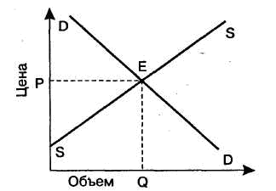

Рис. 1.10. Взаимодействие спроса и предложения

**Рыночное равновесие** - ситуация на рынке, при которой нет тенденции к изменению рыночной цены или объема продаваемых благ.

Рыночное равновесие устанавливается, когда цена приводится к уровню, который уравнивает объем спроса и объем предложения. Рыночное равновесие цены и объем продаваемого блага могут изменяться в ответ на изменения спроса и предложения.

Когда "потолок цен" устанавливается ниже равновесной цены, образуется дефицит (иногда его называют избыточным спросом благ) и объем спроса превышает объем предложения. Такое положение приведет к конкуренции между покупателями за возможность купить данное благо. Конкурирующие покупатели начинают предлагать более высокие цены. В ответ на это продавцы начинают повышать цены. По мере того как цены растут, объем спроса сокращается, а объем предложения увеличивается. Это продолжается до тех пор, пока цена не достигнет своего равновесного уровня.

Когда минимальные уровни цен устанавливаются выше равновесной цены, объем предложения превышает объем спроса и образуется избыток благ. Рыночное равновесие и отклонение от него показаны на рис. 1.11.

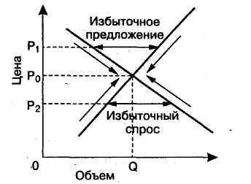

Рис. 1.11. Рыночное равновесие

Выделяют четыре варианта влияния сдвигов кривых спроса и предложения на цену и объем благ.

1. Увеличение спроса на благо вызывает сдвиг кривой спроса вправо, в результате чего увеличиваются и равновесная цена, и равновесный объем блага.
2. Уменьшение спроса на благо смещает кривую спроса влево, в результате чего снижаются равновесная цена и равновесный объем блага.
3. Увеличение предложения блага сдвигает кривую предложения вправо, в результате чего снижается равновесная цена и увеличивается равновесный объем блага.
4. Уменьшение предложения блага сдвигает кривую предложения влево, в результате чего повышается равновесная цена и сокращается равновесный объем блага.

Используя указанные четыре варианта изменения спроса и предложения и сдвига их кривых, можно определить равновесную точку в случае любых колебаний спроса и предложения.

Однако не всегда "срабатывают" названные выше "четыре правила" спроса и предложения, ибо часто одновременно происходит сдвиг и кривой спроса, и кривой предложения, что значительно усложняет анализ реальных экономических явлений и процессов.

Научно обоснованный метод анализа спроса и предложения предполагает необходимость:

* а) отличать изменение спроса или предложения, которые ведут к сдвигу кривой, от изменения объема спроса или предложения, которые вызывают движение вдоль кривой;
* б) соблюдать все остальные условия равными, что требует знания различий между влиянием, обусловленным изменением цены блага, и влиянием, обусловленным изменением других факторов.

Изложенная выше модель рынка статическая, поскольку распространяется на определенный фиксированный период (год, квартал, месяц), связи ее переменных во времени не анализируются. Включение в модель зависимости спроса, предложения и цен во времени трансформирует модель в динамическую модель.

Если допустить, что под воздействием спроса реакция предложения будет более медленной, возникает иной вариант, который в экономической науке называется "паутинообразной моделью", предполагающей, что осуществление нового состояния равновесия устанавливается соотношением определенных параметров функций спроса и предложения.

Глава 2. Факторы, влияющие на спрос и предложение

## Факторы, влияющие на спрос

Неценовые факторыспроса характеризуют потребителей данного товара. К неценовым факторам спроса относятся:

1) потребительские вкусы и предпочтения,  
2) число потребителей на рынке,  
3) доходы потребителя,  
4) цены на другие товары,  
5) ожидания потребителей.

Неценовые факторы изменяют спрос, увеличивая или уменьшая его.

Теперь рассмотрим их более подробно.

Целый набор факторов определяет величину спроса при данной цене, среди этих факторов: средний уровень доходов, численность населения, цены, наличие сопутствующих товаров, индивидуальные и общественные вкусы, а также особые факторы.

• *Средний доход* потребителей — это ключевой фактор спроса. С увеличением дохода люди стремятся купить как можно больше практически любых товаров, даже если цены на них не изменяются.

• *Размер рынка —* измеряется по количеству населения и напрямую воздействует на кривую рыночного спроса. Тридцатимиллионное население Калифорнии покупает в 30 раз больше яблок и машин, чем миллионное население Род-Айленда.

• Цены и наличие *сопутствующих благ* влияют на спрос на товар. Особенно тесные связи существуют между взаимозаменяемыми товарами, т.е.

• теми товарами, которые исполняют примерно одинаковые функции: кукурузные хлопья и овсяная мука, ручки и карандаши, хлопок и шерсть, нефть и природный газ. Спрос на товар А будет невысоким, если цена замещающего его товара тоже низка. (Например, если цена на природный газ возрастет, приведет ли это к увеличению или к уменьшению спроса на нефть?)

• К этим объективным факторам мы должны добавить еще ряд субъективных факторов, называемых *вкусами* или *предпочтениями.* Вкусы представляют собой набор культурных и исторических влияний. Они могут отражать чисто психологические или физиологические нужды-(в жидкости, в любви, в ощущениях). Они также могут включать в себя желания, приобретенные не естественным путем (сигареты, наркотики, модные спортивные машины). В них могут входить важные элементы традиций и религии (блюда из говядины популярны в Америке, но являются табу в Индии, а медуза — это деликатес для Японии).

И наконец, спрос на отдельные товары зависит *от особых факторов—* ливни повышают спрос на зонты, снегопады помогают продавать лыжи, а прибрежные волны оказывают влияние на спрос на серфингборды. Более того, ожидания определенной экономической обстановки (конъюнктуры) в будущем, особенно ожидания цен, могут оказывать большое воздействие на спрос.

## Факторы, влияющие на предложение

При изучении сил, определяющих кривую предложения, говоря о политике предприятий-производителей, необходимо понимать, что производители выпускают товары для получения прибыли, а не для удовольствия или из милосердия. Например, изготовитель злаковых выпустит больше кукурузных хлопьев по более высокой цене, так как это прибыльно, и наоборот, если цена на них перестанет покрывать производственные затраты, изготовители зерновых перейдут на производство других злаков для завтрака.

Неценовые факторы предложения связаны с изменением средних издержек производства (затрат производителя на единицу товара). К неценовым факторам производства относятся:

1) цены на ресурсы. Взаимосвязь между ценами на ресурсы и предложением обратная. Снижение цен на ресурсы снизит издержки на производство единицы товара (средние издержки), поэтому для производителей поставка этого товара на рынок станет выгодной и предложение увеличится. Рост цен на ресурсы, увеличивая издержки производства, уменьшает предложение товара;

2) технология производства. Введение прогрессивных технологий, сокращая средние издержки производства, увеличивает предложение;

3) налоги и субсидии. Высокие налоги сокращают предложение, а субсидии, льготные кредиты при эффективном их использовании могут стимулировать рост производства и предложения;

4) число производителей. Существует прямая зависимость между количеством продавцов и предложением на рынке;

5) ценовые ожидания продавцов. Если ожидается повышение цен на данный товар, то производители придержат его в данный момент и наоборот.

6) цены на сопутствующие товары.

Один из наиболее важных элементов, лежащих в основе кривой предложения — это *издержки производства* (или *производственные затраты).* Если производственные затраты низки по сравнению с рыночными ценами, то для производителей выгодно поставлять товары в больших количествах. Если же они высоки по сравнению с ценой, фирмы производят товар в небольших количествах, переключаются на другие продукты или даже покидают бизнес.

Производственные затраты в первую очередь определяются *ценами на ресурсы* и *техническим прогрессом.* Очевидно, что цены на ресурсы, такие как труд, энергию или оборудование оказывают большое влияние на производственные затраты и данный уровень выпуска. Например, когда в 1970-х гг. цены на нефть резко возросли, это привело к возрастанию цен на энергию для производителей, увеличению их производственных затрат и понижению их предложения. В противоположном случае—вначале 1990-х процентные ставки упали и, таким образом, снизились издержки производства многих предприятий, которые брали деньги под проценты.

Настолько же важным фактором, влияющим на производственные затраты, является *технический прогресс.* Он приводит к переменам, позволяющим снижать количество ресурсов, требующихся на производство одного и того же объема выпуска. Это понятие объединяет все, начиная с подлинных технических открытий и лучшего применения существующих технологий, и кончая обычной реорганизацией рабочего процесса. Например, за последние десять лет производители стали работать более эффективно. Сейчас для того, чтобы сделать автомобиль, требуется куда меньше времени, чем всего 10 лет назад. Этот прогресс в технологиях позволяет' изготовителям машин получать прибыль от производства большего числа автомобилей по той же цене. Или приведем другой пример: банк пересматривает порядок своей работы, для того, чтобы банковские служащие могли открыть чековый счет для нескольких клиентов, заполнив только одну короткую форму, вместо того, чтобы заполнять 5 или 6 длинных форм, как раньше. Это изменение в порядке работы тоже снизит издержки производства.

Но производственные затраты — это не единственный фактор, влияющий на кривую предложения. Фирмы пользуются любой альтернативной возможностью для использования своих производственных активов. Таким образом, на предложение также влияют *цены сопутствующих благ,* и в особенности благ, которые могут быстро заменить друг друга как продукты одного производственного процесса. Если цена одного сопутствующего товара вырастет, то повысится цена и второго. Например, автомобильные компании на одном и том же заводе обычно выпускают несколько различных моделей одного автомобиля. Если спрос на какую-то модель возрастает, и ее цена растет, то они переведут сборочные конвейеры на производство этой модели, и предложение других моделей снизится. Или, если увеличится спрос и цена на грузовики, то весь завод может перейти на изготовление грузовиков, и предложение легковых автомобилей снизится.

*Государственная* политика также оказывает важное влияние на кривую спроса. Правительственные решения проблем, связанных с окружающей средой и здоровьем, определяют какие технологии могут быть использованы, а налоги и законы о минимальной почасовой зарплате могут значительно увеличить цены на ресурсы. В отраслях типа кабельного телевидения государственное регулирование влияет на количество фирм, которые могут конкурировать на рынке, и на типы услуг, которые они предоставляют. Торговая политика государства также оказывает сильное воздействие на предложение. К примеру, когда соглашение о свободной торговле откроет рынок США для мексиканских товаров, то это увеличит предложение.

И наконец, следует отметить, что на кривую спроса воздействуют *особые факторы.* Погода оказывает очень сильное влияние на сельское хозяйство и производство лыж. Компьютерная промышленность была «охвачена» духом инноваций, которые привели к продолжительному потоку новых продуктов. Рыночная структура, равно как и ценовые ожидания, оказывает значительное влияние на предложение и решения, принимаемые покупателями и продавцами.

## Статистическая часть

## Глава 1. Потребительские ожидания в России в 2008 году

Результаты обследований, проведенных Росстатом в I квартале 2008г., свидетельствуют о повышении уровня потребительской уверенности населения России.

Индекс потребительской уверенности, изображенный на графике 1 (см. Приложение), отражающий совокупные потребительские ожидания населения, в I квартале 2008г. впервые за весь период наблюдений (с конца 1998г.) перешел в разряд положительных значений и составил (+0,4%). По сравнению с IV кварталом 2007г. индекс возрос на 5,4 процентного пункта.

Повышение индекса потребительской уверенности было вызвано увеличением доли позитивных оценок респондентами произошедших и ожидаемых изменений экономической ситуации в стране и личного материального положения, а также благоприятности условий для крупных покупок.

Анализируя диаграмму 1 (см. приложение), индекс ожидаемых изменений экономической ситуации в России на краткосрочную перспективусоставил (+8%), или вырос на 6 процентных пунктов против уровня IV квартала 2007г. (+2%) и на 1 процентный пункт по сравнению с I кварталом 2007г. (+7%).

Индекс произошедших изменений в экономике России, согласно графику 2 (см. приложение)не изменился по сравнениюс I кварталом 2007г. и составил (+6%). По сравнению с IV кварталом 2007г. индекс возрос на 4 %.

Индекс ожидаемых изменений в личном материальном положении составил (-1%), что на 5 процентных пунктов выше, чем в IV квартале 2007г. (-6%), и на 1 процентный пункт выше уровня, отмеченного в I квартале 2007г. (-2%).

Индекс произошедших изменений в личном материальном положении составил (-0,1%) против (-7%) в IV квартале 2007г. и (-5%) в I квартале 2007 года.

Доля респондентов, указавших на улучшение своего материального положения в течение года (см. график 3 в приложении), составила в I квартале 2008г. более 23% от числа опрошенных (против 17% в I квартале 2007г.). В течение следующих 12-ти месяцев улучшения своего материального положения ожидают около 13% из числа опрошенных (11% в I квартале 2007г.).

Наиболее низкие значения, по-прежнему, сохраняют индексы оценки текущего личного материального положения и оценки благоприятности условий для крупных покупок. В I квартале 2008г. они составляли (-14%) и (-12%) соответственно. Значительный перевес отрицательных оценок над положительными, тем не менее, сокращается. По сравнению с I кварталом 2007г. доля негативно настроенных респондентов по этой группе вопросов, составившая в I квартале 2008г. 30,6% и 34,4% соответственно, сократилась на 6 процентных пунктов.

## 

## Глава 2. Индекс потребительских цен

Безусловно, уровень жизни населения, а также уровень потребления не может не базироваться на потребительских ценах, от которых зависит тот или иной объем спроса. С увеличением доходов населения повышается уровень жизни, а также объемы потребления, что наглядно иллюстрирует таблица 3 и диаграмма 3 в Приложении. Можно проследить тенденцию к понижению индекса цен (111,9 (2007 год, декабрь)/120,2 (2000 год, декабрь)=0,93 – понижение на 7 % по сравнению с 2000 годом), что свидетельствует о повышении уровня жизни населения и доступности продовольственных товаров. Что касается индексов потребительских цен по годам (2000-2007гг), то прослеживается тенденция к его понижению по сравнению с началом года.

Но, к сожалению, повышаются также и цены на продовольственные и непродовольственные товары, что может привести к понижению спроса. В данный период времени можно наблюдать повышение индекса потребительских цен по сравнению с базисным 2007 годом: в апреле индекс потребительских цен составил 101,4%, за период с начала года - 106,3% (в апреле 2007г. - 100,6%, за период с начала года - 104,0%).

|  |  |  |  |  |  |  |  |
| --- | --- | --- | --- | --- | --- | --- | --- |
|  | *К предыдущему месяцу* | | *Среднесуточный прирост цен* | | *Апрель 2008г. к* | | *Справочно апрель 2007г. к декабрю 2006г.* |
| *март* | ***апрель*** | *апрель* | *справочно апрель 2007г.* | *апрелю 2007г.* | *декабрю 2007г.* |
| Индекс потребительских цен | 101,2 | **101,4** | 0,047 | 0,019 | 114,3 | 106,3 | 104,0 |
| в том числе на: |  |  |  |  |  |  |  |
| товары | 101,4 | **101,6** | 0,052 | 0,020 | 114,6 | 105,5 | 102,5 |
| продовольственные товары | 102,0 | **102,2** | 0,072 | 0,025 | 120,7 | 108,0 | 103,3 |
| продовольственные товары без плодоовощной продукции | 101,5 | **101,8** | 0,059 | 0,016 | 119,1 | 105,9 | 102,1 |
| непродовольственные товары | 100,7 | **100,9** | 0,029 | 0,013 | 108,0 | 102,9 | 101,5 |
| платные услуги населению | 100,6 | **101,0** | 0,032 | 0,017 | 113,3 | 108,5 | 108,6 |

Мы видим, что цены на все товары без исключения повышаются, что свидетельствует о возрастающем темпе инфляции, и как следствие, о снижении реальной стоимости потребительских доходов, и также о непостоянном уровне жизни населения, т.к. с повышением цен он может ухудшаться в общем по всем показателям.

За период со 2 по 8 сентября 2008 года индекс потребительских цен составил 100,1%, с начала месяца - 100,1%, с начала года - 109,8 % (в 2007г. с начала месяца - 100,1%, с начала года - 106,8%, в целом за сентябрь - 100,8%).

в процентах

|  |  |  |  |  |  |
| --- | --- | --- | --- | --- | --- |
|  | *К предыдущей дате регистрации цен* | *За период с начала месяца* | *Среднесуточный прирост цен* | | |
| *с начала сентября 2008г.* | *справочно:* | |
| *август 2008г.* | *сентябрь 2007г.* |
| Индекс потребительских цен (оценка) | **100,1** | **100,1** | **0,018** | **0,012** | **0,026** |

За прошедшую неделю заметнее всего подорожали рис шлифованный - на 2,8%, пшено и сахар-песок - на 1,5% и 1,4% соответственно. Цены на сосиски, соль поваренную, печенье, вермишель и масло подсолнечное выросли на 0,8-1,0%, на муку и хлеб - на 0,5-0,6%. Продолжало отмечаться снижение цен на яйца куриные (за прошедшую неделю на 3,6%), сыры (на 0,8%) и творог жирный (на 0,2%). Цены на бензин автомобильный увеличились на 0,8%, дизельное топливо - на 0,9%. По предварительной оценке индекс потребительских цен на товары и услуги за май может составить 101,4%.

Данные показывают, что потребительские расходы имеют тенденцию к увеличению, т.к. увеличиваются индексы потребительских цен, а соответственно и цены на товары. Согласно таблице 1 (см. приложение) доля продовольственных товаров составляет 39,11%, доля непродовольственных товаров составляет 35,99% и доля платных услуг составляет 24,9% в расходах населения.

## Глава 3. Оценка индекса потребительских цен в августе 2008 года.

1. В августе индекс потребительских цен составил 100,4%, за период с начала года - 109,7% (в августе 2007г. - 100,1%, за период с начала года - 106,7%).

Динамика потребительских цен по группам товаров и услуг приведена ниже:

в процентах

|  |  |  |  |  |  |  |  |
| --- | --- | --- | --- | --- | --- | --- | --- |
|  | *К предыдущему месяцу* | | *Среднесуточный прирост (снижение) цен* | | *Август 2008г.* | | *Справочно август 2007г. к декабрю 2006г.* |
| *июль* | ***август*** | *август 2008г.* | *справочно август 2007г.* | *августу 2007г.* | *декабрю 2007г.* |
| Индекс потребительских цен | 100,5 | **100,4** | 0,012 | 0,003 | 115,0 | 109,7 | 106,7 |
| в том числе на: |  |  |  |  |  |  |  |
| товары | 100,4 | **100,2** | 0,005 | -0,002 | 115,0 | 108,6 | 105,2 |
| продовольственные товары | 100,1 | **99,8** | -0,006 | -0,019 | 120,2 | 111,3 | 107,0 |
| продовольственные товары без плодоовощной продукции | 101,0 | **101,2** | 0,039 | 0,051 | 120,8 | 111,2 | 105,8 |
| непродовольственные товары | 100,7 | **100,6** | 0,018 | 0,019 | 109,2 | 105,8 | 103,2 |
| платные услуги населению | 100,9 | **100,9** | 0,030 | 0,017 | 115,2 | 112,9 | 111,1 |

В августе в 4 субъектах Российской Федерации (кроме автономных округов, входящих в состав края, области) прирост потребительских цен составил более 1,0%. В наибольшей степени потребительские товары и услуги подорожали в Чукотском автономном округе и Сахалинской области - на 2,0% и 1,8% соответственно, в результате роста цен на продукты питания - на 2,4% и 2,1%.

Одновременно в 6 субъектах Российской Федерации в результате удешевления продовольственных товаров отмечалось общее снижение потребительских цен на товары и услуги. Так, в Республике Ингушетия индекс потребительских цен составил 98,2%, в том числе на продукты питания - 96,1%.

В Москве индекс потребительских цен за месяц составил 100,5% (с начала года - 109,0%), в Санкт-Петербурге - 100,1% (с начала года - 109,9%).

2. Индексы цен на отдельные группы и виды продовольственных товаров представлены ниже:

в процентах

|  |  |  |  |  |  |
| --- | --- | --- | --- | --- | --- |
|  | *К предыдущему  месяцу* | | *Август 2008г. к* | | *Справочно август 2007г. к декабрю 2006г.* |
| *июль* | ***август*** | *августу 2007г.* | *декабрю 2007г.* |
| Продовольственные товары без алкогольных напитков | 100,0 | **99,7** | 122,2 | 112,1 | 107,5 |
| хлеб и хлебобулочные изделия | 101,4 | **100,9** | 128,1 | 123,6 | 118,1 |
| крупа и бобовые | 103,3 | **102,0** | 139,5 | 127,0 | 113,5 |
| макаронные изделия | 102,0 | **101,4** | 144,9 | 130,2 | 111,0 |
| мясо и птица | 101,6 | **102,2** | 116,4 | 112,0 | 104,2 |
| рыба и морепродукты | 100,7 | **101,0** | 109,5 | 105,7 | 105,3 |
| молоко и молочная продукция | 100,1 | **100,6** | 133,2 | 106,8 | 104,5 |
| масло сливочное | 100,2 | **100,3** | 139,1 | 106,1 | 107,0 |
| масло подсолнечное | 101,5 | **100,6** | 189,6 | 128,5 | 103,3 |
| яйца | 96,5 | **99,5** | 114,5 | 86,6 | 97,3 |
| плодоовощная продукция | 93,3 | **88,7** | 116,1 | 112,5 | 118,5 |
| сахар-песок | 98,6 | **99,4** | 106,5 | 115,2 | 103,5 |
| Алкогольные напитки | 100,6 | **100,6** | 110,5 | 107,3 | 104,6 |

Существенное снижение цен на плодоовощную продукцию в связи с массовым поступлением продукции нового урожая повлияло на общее изменение цен на продовольственные товары. Овощи за месяц в среднем подешевели на 19,7%, фрукты и цитрусовые - на 3,2%.

Кроме того, продолжало отмечаться снижение цен на сыр. В августе он стал дешевле на 0,8%.

В группе продовольственных товаров в наибольшей степени подорожали рис шлифованный, соль поваренная пищевая и мед пчелиный натуральный - на 3,6-5,2%.

Среди наблюдаемых видов мясопродуктов на 2,5-3,2% выросли цены на свинину, фарш мясной, консервы мясные, сосиски, сардельки, мясокопчености, колбасы вареные и полукопченые.

Из остальных видов продовольственных товаров существенные темпы прироста цен отмечались на рыбу живую и охлажденную, консервы рыбные в томатном соусе, консервы овощные закусочные и обеденные, смеси сухие молочные для детского питания, мороженое и отдельные виды кондитерских изделий - 1,6-2,2%.

3. Стоимость минимального набора продуктов питания в среднем по России вконце августа составила 2068,1 рубля в расчете на месяц. По сравнению с концом июля его стоимость снизилась на 3,7% (с начала года выросла на 14,8%).

Стоимость набора в Москве в конце августа составила 2321,9 рубля и за месяц снизилась на 1,7% (с начала года увеличилась на 13,4%), в Санкт-Петербурге - 2235,1 рубля и снизилась на 4,2% (с начала года выросла на 15,9%).

4. Индексы цен на отдельные группы непродовольственных товаров представлены ниже:

в процентах

|  |  |  |  |  |  |
| --- | --- | --- | --- | --- | --- |
|  | *К предыдущему месяцу* | | *Август 2008г. к* | | *Справочно август 2007г. к декабрю 2006г.* |
| *июль* | ***август*** | *августу 2007г.* | *декабрю 2007г.* |
| Ткани | 100,4 | **100,5** | 105,8 | 104,0 | 103,4 |
| Одежда и белье | 100,3 | **100,6** | 109,1 | 104,6 | 103,5 |
| Трикотажные изделия | 100,4 | **100,6** | 109,5 | 104,8 | 103,6 |
| Обувь | 100,1 | **100,4** | 108,4 | 103,3 | 102,7 |
| Моющие и чистящие средства | 100,9 | **101,0** | 113,4 | 109,7 | 104,4 |
| Табачные изделия | 101,4 | **102,1** | 112,4 | 109,8 | 105,2 |
| Электротовары и другие бытовые приборы | 100,4 | **100,5** | 104,4 | 103,0 | 101,6 |
| Телерадиотовары | 99,9 | **100,1** | 100,5 | 100,4 | 98,6 |
| Строительные материалы | 101,1 | **100,9** | 113,6 | 108,9 | 111,5 |
| Бензин автомобильный | 103,8 | **100,0** | 128,0 | 120,5 | 102,1 |
| Медикаменты | 101,1 | **101,1** | 111,4 | 108,1 | 102,3 |

Накануне нового учебного года существенный прирост цен отмечался на отдельные виды детской одежды и школьно-письменных принадлежностей, на тетради, альбомы, учебники, учебные пособия, портфели и рюкзаки ученические - 1,4-3,8%.

Из наблюдаемых видов строительных материалов цены на рубероид выросли на 5,4%, на плиты древесностружечные, краски масляные и эмали отечественные - на 2,0%.

В группе медикаментов более всего подорожали йод и корвалол - на 12,9% и 3,1% соответственно, аспирин и анальгин отечественные, а также нитроглицерин - на 2,2-2,5%.

Среди остальных наблюдаемых непродовольственных товаров на 1,6-2,6% увеличились цены на мыло хозяйственное, сигареты отечественные, дрова и уголь.

Снижение цен в группе непродовольственных товаров зарегистрировано на дизельное топливо, бензин автомобильный марки АИ-92 (АИ-93 и т.п.), монитор для настольного компьютера, туфли женские летние - на 0,1-0,5% и цемент тарированный - на 2,6%.

5. Индексы цен и тарифов на отдельные группы и виды **платных услуг населению** представлены ниже:

в процентах

|  |  |  |  |  |  |
| --- | --- | --- | --- | --- | --- |
|  | *К предыдущему месяцу* | | *Август 2008г. к* | | *Справочно август 2007г. к декабрю 2006г.* |
| *июль* | ***август*** | *августу 2007г.* | *декабрю 2007г.* |
| Жилищно-коммунальные | 100,2 | **100,4** | 116,1 | 115,3 | 113,2 |
| жилищные | 100,6 | **100,9** | 114,7 | 113,8 | 111,6 |
| оплата жилья в домах государственного и муниципального жилищных фондов | 100,3 | **100,7** | 113,2 | 113,1 | 111,2 |
| содержание и ремонт жилья для граждан собственников жилья в результате приватизации | 100,5 | **100,8** | 113,4 | 113,4 | 111,2 |
| услуги по организации и выполнению работ по эксплуатации домов ЖК, ЖСК, ТСЖ | 100,2 | **100,7** | 114,2 | 113,9 | 114,7 |
| вывоз мусора | 100,3 | **100,7** | 116,2 | 116,0 | 114,6 |
| коммунальные | 100,1 | **100,1** | 116,7 | 116,1 | 114,0 |
| водоснабжение и канализация | 100,0 | **100,2** | 116,5 | 116,0 | 115,2 |
| отопление | 100,0 | **100,0** | 115,8 | 114,1 | 112,1 |
| водоснабжение горячее | 100,3 | **100,0** | 118,4 | 118,3 | 116,3 |
| газоснабжение | 100,1 | **100,0** | 123,1 | 123,0 | 117,7 |
| электроснабжение | 100,0 | **100,3** | 113,6 | 113,7 | 111,7 |
| Медицинские | 101,0 | **100,9** | 116,5 | 111,5 | 109,0 |
| Пассажирского транспорта | 102,0 | **102,0** | 120,8 | 121,7 | 114,4 |
| Связи | 100,4 | **100,2** | 100,5 | 100,3 | 110,6 |
| Организаций культуры | 100,3 | **101,0** | 114,3 | 107,0 | 107,1 |
| Санаторно-оздоровительные | 104,0 | **100,2** | 123,8 | 123,8 | 115,6 |
| Дошкольного воспитания | 101,0 | **100,5** | 119,5 | 115,4 | 108,0 |
| Образования | 100,8 | **102,0** | 116,2 | 107,1 | 106,4 |
| Бытовые | 100,8 | **101,4** | 118,3 | 112,8 | 109,1 |
| Зарубежного туризма | 103,6 | **102,2** | 116,8 | 119,0 | 108,2 |
| Физкультуры и спорта | 100,1 | **100,3** | 118,7 | 108,0 | 106,9 |
| Страхования | 100,2 | **99,8** | 103,9 | 102,6 | 105,4 |

Среди наблюдаемых видов услуг пассажирского транспорта существенно выросли тарифы на проезд в поездах дальнего следования - на 5,1% и маршрутном такси - на 2,4%.

В сфере туризма продолжался рост цен на путевки на отдых в Турцию и Испанию. В августе они стали дороже на 4,8% и 3,1% соответственно.

Перед началом нового учебного года существенный прирост цен отмечался на услуги высшего образования - 2,7% и на проживание в студенческом общежитии - 1,1%.

Кроме того, аренда квартир у частных лиц стала дороже на 2,2%. Цены на отдельные виды бытовых услуг увеличились на 1,6-3,1%, на билеты в театр, ксерокопирование документов, ветеринарные услуги, отдельные виды услуг стоматологии и протезирования - на 1,2-1,5%.

6. **Базовый индекс потребительских цен (БИПЦ)**, исключающий изменения цен на отдельные товары, подверженные влиянию факторов, которые носят административный, а также сезонный характер, в августе составил 101,0% (с начала года - 108,6%).

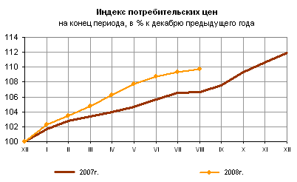

## Глава 4. Динамика спроса и предложения на рынке товаров и услуг.

Анализируя всю полученную информацию, касающуюся потребительских цен на товары и услуги, их ожидания, а также статистический анализ, следует отметить, что динамика спроса и предложения тесно взаимосвязана с динамикой потребительских цен. Это объясняется тем, что картина спроса и предложения на рынке тесным образом связана именно с ценами и потребительскими ожиданиями, значит изменяться ситуация будет также, как и ситуация с потребительскими ценами. Соответственно можно сделать вывод, что спрос и предложение, также как и динамика потребительских цен будут увеличиваться в соответствии с потребительскими ожиданиями. Мы видим заметное увеличение цен на рынке на все виды товаров и услуг, что естественно отразится и на индивидуальном спросе. В некоторых сферах он наоборот сократится, так как там сыграют свою роль товары-заменители, а в других, например как фармацевтическая отрасль , он наоборот будет только увеличиваться, потому что прожить без лекарств будет невозможно. Аналогичную ситуацию можно заметить и в связи с предложением. Безусловно, само предложение будет увеличиваться, так как это связано с постоянным развитием экономики и увеличением масштабов производства, но во многом это обуславливается именно повышением цен на товары и услуги.

## Заключение

В заключение, хотелось бы отметить основные моменты курсовой работы.

Основным понятием в экономике являются понятия спроса и предложения.

Спрос проявляется в объеме спроса, означающем то количество блага, которое было бы куплено по некоторой цене при неизменности прочих факторов, влияющих на спрос.

Закон спроса гласит, что количество товара, на которое предъявляется спрос, возрастает при снижении цены и сокращается при ее повышении. При этом нет строго одинакового соотношения между снижением цены и повышением спроса.

Предложение - количество (объем) благ, предлагаемых для продажи на рынке в определенный момент или период. В стоимостном выражении предложение представляет сумму рыночных цен этих благ.

Закон предложения выражает прямую зависимость между ценой и величиной предложения блага в течение определенного периода.

Закон предложения гласит: с повышением цен соответственно возрастает и величина предложения; со снижением цен сокращается также и предложение. На величину предложения оказывают влияние как ценовые, так и неценовые факторы.

Однако на рынке товаров и услуг действуют различные факторы, которые определяют поведение потребителей и объемы спроса и предложения. Основным является цена, но существуют и другие.

Неценовые факторыспроса характеризуют потребителей данного товара. К неценовым факторам спроса относятся:

1) потребительские вкусы и предпочтения,  
2) число потребителей на рынке,  
3) доходы потребителя,  
4) цены на другие товары,  
5) ожидания потребителей.

Неценовые факторы изменяют спрос, увеличивая или уменьшая его.

Неценовые факторы предложения связаны с изменением средних издержек производства (затрат производителя на единицу товара). К неценовым факторам производства относятся:

1) цены на ресурсы. Взаимосвязь между ценами на ресурсы и предложением обратная. Снижение цен на ресурсы снизит издержки на производство единицы товара (средние издержки), поэтому для производителей поставка этого товара на рынок станет выгодной и предложение увеличится. Рост цен на ресурсы, увеличивая издержки производства, уменьшает предложение товара;

2) технология производства. Введение прогрессивных технологий, сокращая средние издержки производства, увеличивает предложение;

3) налоги и субсидии. Высокие налоги сокращают предложение, а субсидии, льготные кредиты при эффективном их использовании могут стимулировать рост производства и предложения;

4) число производителей. Существует прямая зависимость между количеством продавцов и предложением на рынке;

5) ценовые ожидания продавцов. Если ожидается повышение цен на данный товар, то производители придержат его в данный момент и наоборот.

Делая выводы, следует отметить, что ситуация на рынке складывается в совокупности изменения всех факторов, что позволяет наиболее правильно выбрать стратегию поведения производителей и потребителей на рынке.

Анализируя статистическую часть следует отметить, что данные показывают, что потребительские расходы имеют тенденцию к увеличению, т.к. увеличиваются индексы потребительских цен, а соответственно и цены на товары. Согласно таблице 4 (см. приложение) доля продовольственных товаров составляет 39,11%, доля непродовольственных товаров составляет 35,99% и доля платных услуг составляет 24,9% в расходах населения. Таким образом, спрос и предложение товаров на рынке имеет также тенденцию к увеличению.

Мы видим, что цены на все товары без исключения повышаются, что свидетельствует о возрастающем темпе инфляции, и как следствие, о снижении реальной стоимости потребительских доходов, и также о непостоянном уровне жизни населения, т.к. с повышением цен он может ухудшаться в общем по всем показателям.

## Список использованной литературы:

1. Антипина О.Н., Экономическая теория. Вводный курс. Микроэкономика: Учебник – 3- изд., перераб. и доп. – М.: ИНФРА – М, 2008;
2. Борисов Е.Ф. Основы экономики. Учебник для студентов. – М.: Юристъ, 2002;
3. Видяпин В. И. Экономическая теория: учебник. – Изд. испр. и доп. / Под общ. ред., А. И. Добрынина, Г. П. Журавлевой, Л. С. Тарасевича – М.: ИНФРА-М, 2004;
4. Канаева В.Д. Экономическая теория. Учебник, М.: ГИЦ ВЛАДОС, 2005;
5. Макконелл К.Р., Брю С.Л. Экономикс. Принципы, проблемы и политика. Том 2. Под ред. Пороховского А.А., М.:Норма,1996;
6. Назаров М. Г. Курс социально-экономической статистики: Учебник для вузов – М.: Финстатинформ, ЮНИТИ-ДАНА, 2000;
7. Рудакова Р.П., Статистика: Учебник – М.:Питер,2007;
8. Салин В. Н., Чурилова Э. Ю. Курс теории статистики для подготовки специалистов финансово-экономического профиля: учебник. – М.: Финансы и статистика, 2007;
9. Сажина М. А, Чибриков Г. Г. Экономическая теория: учебник для вузов. – 2-е изд., перераб. и доп. – М.: Норма, 2005;
10. Райзберг, *Курс экономики*, Учебник.
11. [www.gks.ru](http://www.gks.ru)
12. [www.rbc.ru](http://www.rbc.ru)
13. [www.kommersant.ru](http://www.kommersant.ru)

## Приложение

Приложение 1.

График 1. Индекс потребительской уверенности.

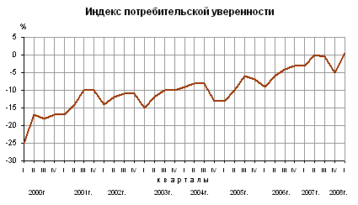

Приложение 2.

График 2. Оценка изменений экономической ситуации в России.

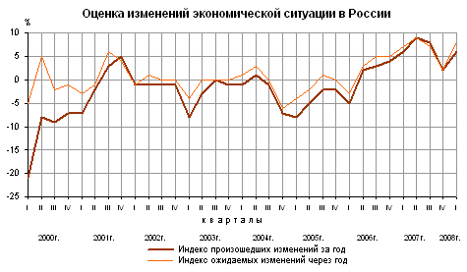

Приложение 3.

График 3. Оценка изменений личного материального положения.

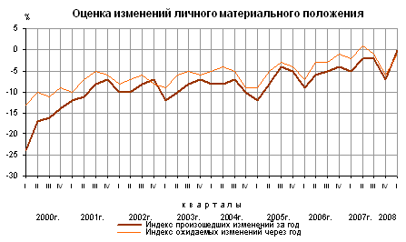

Приложение 4.

Таблица 1. Структура потребительских расходов населения для расчета индекса потребительских цен в 2008г.

|  |  |
| --- | --- |
| Наименование товарных групп | Удельный вес |
| Все товары и платные услуги | **100** |
| Продовольственные товары | **39,11** |
| (включая алкогольные напитки) |
| Мясопродукты | 9,81 |
| Рыбопродукты | 1,76 |
| Масло и жиры | 1,4 |
| Молоко и молочная продукция | 2,82 |
| Сыр | 1,18 |
| Яйца | 0,61 |
| Сахар | 0,73 |
| Кондитерские изделия | 2,23 |
| Чай, кофе | 0,9 |
| Хлеб и хлебобулочные изделия | 2,04 |
| Макаронные и крупяные изделия | 0,94 |
| Плодоовощная продукция, включая картофель | 3,83 |
| Алкогольные напитки | 6,33 |
| Общественное питание | 2,23 |
| Прочие | 2,3 |
| Непродовольственные товары | **35,99** |
| Одежда и белье | 5,13 |
| Меха и меховые изделия | 0,7 |
| Трикотажные изделия | 1,32 |
| Обувь кожаная, текстильная и комбинированная | 2,52 |
| Моющие и чистящие средства | 0,68 |
| Парфюмерно-косметические товары | 1,34 |
| Галантерея | 0,85 |
| Табачные изделия | 0,68 |
| Мебель | 2,21 |
| Электротовары и другие бытовые приборы | 1,99 |
| Печатные издания | 0,47 |
| Телерадиотовары | 1,01 |
| Персональные компьютеры | 0,92 |
| Средства связи | 0,73 |
| Строительные материалы | 2,19 |
| Легковые автомобили | 6,34 |
| Бензин автомобильный | 2,1 |
| Медицинские товары | 1,52 |
| Прочие | 3,29 |
| Платные услуги | **24,9** |
| Бытовые услуги | 2,82 |
| Услуги пассажирского транспорта | 3,26 |
| Услуги связи | 2,96 |
| Жилищно-коммунальные услуги | 8,57 |
| *Жилищные услуги* | 2,74 |
| *Услуги гостиниц и прочих мест проживания* | 0,12 |
| *Коммунальные услуги* | 5,71 |
| Услуги дошкольного воспитания | 0,35 |
| Услуги образования | 2,49 |
| Услуги организаций культуры | 0,33 |
| Санаторно-оздоровительные услуги | 0,56 |
| Медицинские услуги | 1,29 |
| Прочие | 2,27 |

Приложение 5.

Диаграмма 1. Потребительские ожидания в России в 1 квартале 2008 г.

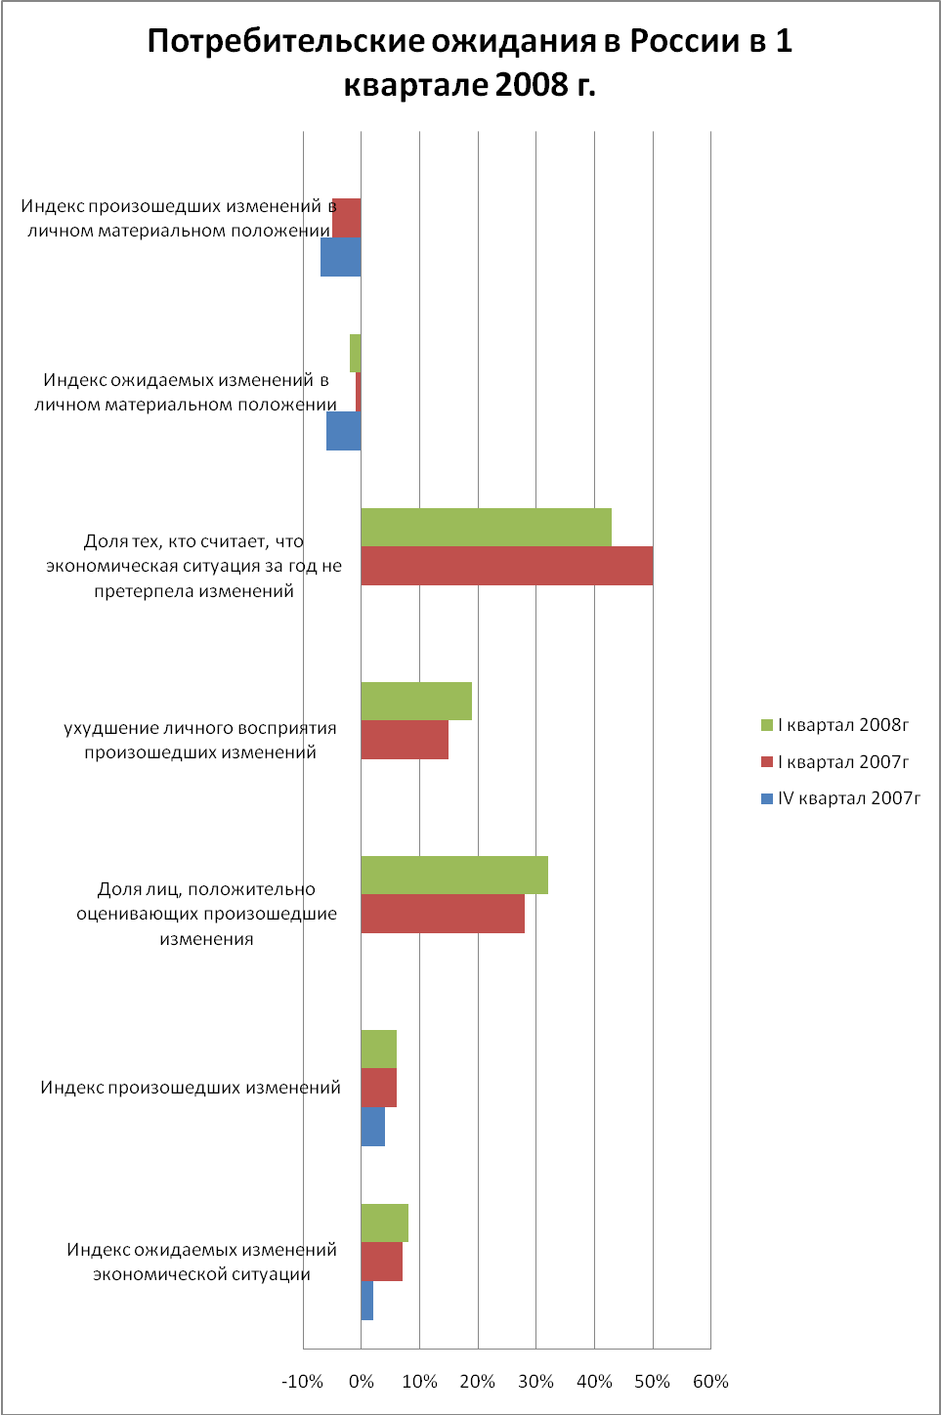

Приложение 6.

Диаграмма 2. Структура потребительских расходов населения для расчета индекса потребительских цен в 2008г**.**

